不 符 合 项 报 告

|  |  |  |  |
| --- | --- | --- | --- |
| **审核领域及类型** | **□QMS** **□50430****□EMS****■OHSMS**  **监查1** | | |
| **受审核方** | **江西省泰恒工艺品有限公司** | | |
| **受审核部门** | **生产部** | **陪同人员** | **陈艳红** |
| **不符合事实描述:**  查看冲压、喷塑、折弯等多个区域处发现有配电箱的门处于打开状态，存在火灾、触电等安全隐患，不符合要求。  **上述事实不符合：□ GB/T 19001:2016 idt ISO 9001:2015标准 条款**  **□ GB/T 50430-2017标准 条款:**  **□ GB/T 24001-2016 idt ISO 14001:2015标准 条款**  **□ GB/T 28001-2011 idt OHSAS 18001:2007标准 条款**  **☑ ISO45001：2018标准8.1条款相关要求**  **不符合性质：□严重　　　☑一般**  **C:\Users\Administrator.USER-20200326KI\Desktop\未标题-2.pngC:\Users\Administrator.USER-20200326KI\Desktop\未标题-2.png**  **审核员： 审核组长： 受审核方代表：**  **日 期： 2021-1-25 日 期： 2021-1-25 日 期：** | | | |
| **纠正措施验证（包括验证的主要内容和结果）**  **验证了纠正措施及相关整改材料，措施有效，予以关闭。**  **审核员： 日期：** | | | |

不符合项纠正措施表

|  |
| --- |
| **不符合项事实摘要：**  查看冲压、喷塑、折弯等多个区域处发现有配电箱的门处于打开状态，存在火灾、触电等安全隐患，不符合要求。 |
| **纠正情况：**  立即安排相关人员将这几个区域的配电箱门关上 |
| **原因分析：**  由于厂区相关人员安全意识淡薄，对ISO45001：2018标准8.1条款学习不够；对配电箱管理的要求理解不深，未意识到开启配电箱带来的安全隐患。 |
| **纠正措施：**  立即安排相关人员将这几个区域的配电箱门关上，并组织相关人员对ISO45001：2018标准8.1条款进行培训，对配电箱管理要求进行培训，培训合格有效。  **预定完成日期：** |
| **举一反三检查情况：**  2021.1.23日排查公司其他区域，发现仍有二处存在类似问题，已同时要求进行纠正，并对相关人员进行培训。  2021.1.24日排查公司范围内配电箱的管理，未发现不良存在。 |
| **受审核方纠正措施有效性的验证：**  纠正措施有效  **验证人： 日期：** |

**受审核方代表： 日期:**

**改善前：**

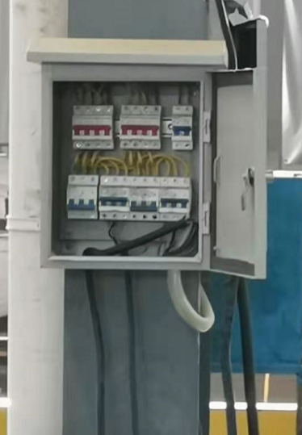

**改善后：**

